

1. **Responde** con tus palabras ¿Qué es un vector de enfermedad? **Menciona** al menos cuatro ejemplos de vectores.
2. **Analiza** tu espacio de trabajo y entorno laboral. **Elabora** una lista sobre cuáles crees que son las posibles fuentes de contaminación y a qué tipo de organismos potencialmente infecciosos crees que estás expuesto.
3. Ingresa al link que aparece en el recuadro de abajo. **Resume** la información allí presentada sobre la extracción y refinación del petróleo elaborando un texto de no más de una página.

<http://www.profesorenlinea.cl/Ciencias/petroleoRefineria.htm>



1. **Analiza** las siguientes imágenes y **responde** para cada una:

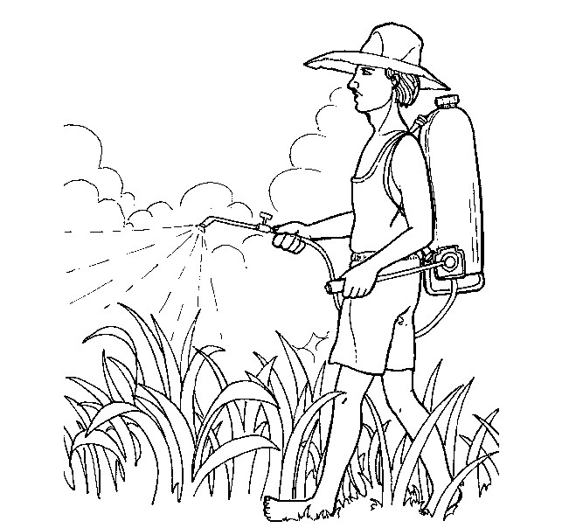

A B

1. ¿A qué tipo de contaminantes está expuesto cada trabajador?
2. ¿Qué tipo de vía de ingreso podría o está afectando a cada trabajador?
3. ¿Qué tipo de efectos podrían tener los contaminantes en cada caso?